Registros
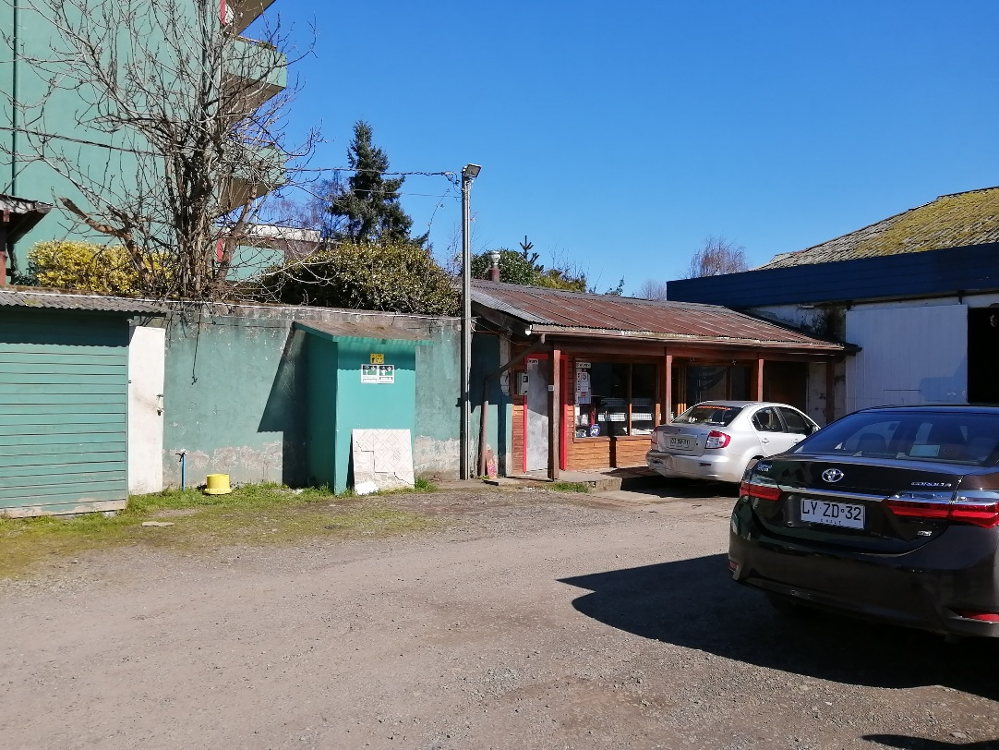 |  | 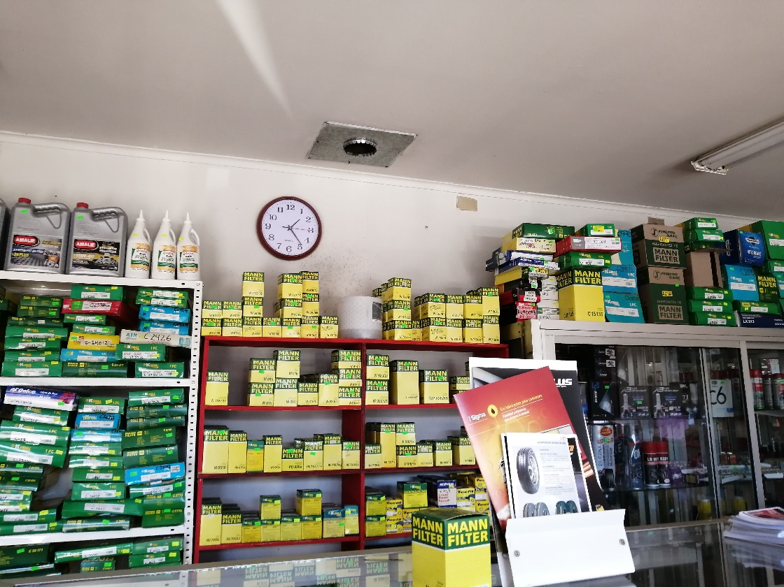
Fotografía N°1 | Fecha: 31.08.2020 | Fotografía N°2 | Fecha: 31.08.2020
Descripción del medio de prueba: Vista de ducto en desuso asociado a artefacto en Servicar |  | Descripción del medio de prueba: Ubicación al interior de Servicar, donde se emplazaba artefacto a leña.

